广东碧桂园职业学院党史学习教育

简 报

（第1期）

中共广东碧桂园职业学院委员会 2021年3月11日

学院召开党史学习教育动员会

近日，广东碧桂园职业学院召开党史学习教育动员会，学院党委书记许从进主持会议并作动员部署讲话，学习贯彻习近平总书记在中央党史学习教育动员大会上的重要讲话精神和省委、教育工委党史学习教育动员大会精神，对全院开展党史学习教育作思想动员和具体部署。学院刘惠坚院长等党政领导班子成员、学院纪委委员、各支部委员、思政课部等教学系（部）主任、团委书记以及各支部党员代表等参加动员会。

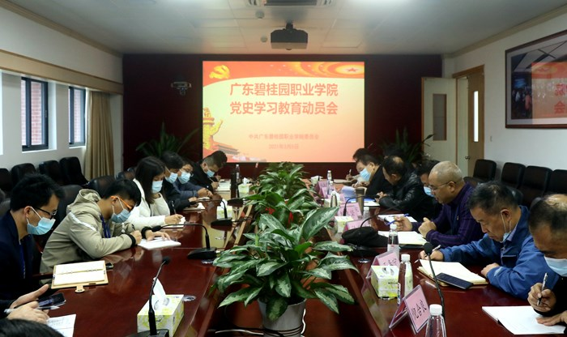

会议现场

会议指出，在全党开展党史学习教育，是以习近平同志为核心的党中央立足党的百年历史新起点、统筹中华民族伟大复兴战略全局和世界百年未有之大变局、为动员全党全国各族人民满怀信心投身全面建设社会主义现代化国家而作出的重大决策。习近平总书记在中央党史学习教育动员大会上的重要讲话，高屋建瓴、视野宏大、思想深邃、内涵丰富，深刻阐述了开展党史学习教育的重大意义、重点任务和工作要求，为开展好党史学习教育指明了方向，提供了根本遵循。全院各级党组织和广大党员干部要认真学习、深刻领会，提高思想认识和政治站位，抓好党史学习教育工作。

会议强调，开展党史学习教育，具有重大而深远的意义，是牢记初心使命、推进中华民族伟大复兴历史伟业的必然要求；是坚定信仰信念、在新时代坚持和发展中国特色社会主义的必然要求；是推进党的自我革命、永葆党的生机活力的必然要求。也是学院全面贯彻党的教育方针、落实立德树人根本任务的内在要求；是学院全面加强党的领导和党的建设、不断提升党建质量的内在要求；是充分发挥党组织的政治核心作用和党员先锋模范作用，以昂扬姿态投身学院改革发展的新征程、为实现学院“十四五”发展总目标开好局起好步的内在要求。

会议要求，全院各级党组织和广大党员干部要准确把握目标要求、准确把握重点内容、准确把握活动载体。

一是准确把握目标要求。紧紧围绕学懂弄通做实党的创新理论，引导广大党员干部做到学史明理、学史增信、学史崇德、学史力行，为全面建设社会主义现代化国家、实现中华民族伟大复兴中国梦而不懈奋斗，为学院在新阶段中实现高质量发展而不懈奋斗。

二是准确把握重点内容。深刻铭记中国共产党百年奋斗的光辉历程，深刻认识中国共产党为国家和民族作出的伟大贡献，深刻感悟中国共产党始终不渝为人民的初心宗旨，系统掌握中国共产党推进马克思主义中国化形成的重大理论成果，学习传承中国共产党在长期奋斗中铸就的伟大精神，深刻领会中国共产党成功推进革命、建设、改革的宝贵经验。

三是准确把握活动载体。开展党史学习教育要紧扣学院中心工作，推动学院高质量发展，落实立德树人根本任务；要坚持立足学院实际，把学习教育成果转化为工作动力和成效。一要学党史、干实事，让学习教育成为一个思想认识不断深化、改造主观世界的过程，一个出实招见实效、不断改造客观世界的过程。二要学党史、解难事，对师生反映强烈的突出问题，紧盯不放，坚决改到位、改彻底。三要学党史、谋大事，紧跟中央部署，紧贴师生需求，紧盯师德师风，紧抓加强党的全面领导，锚定学院发展目标，谋划“十四五”和今后一个时期的教育改革发展。四要学党史、长本事，引导广大党员干部提升本领素质，增强“四个意识”、坚定“四个自信”、做到“两个维护”，不断提高政治判断力、政治领悟力、政治执行力。

会议强调，要以中层以上党员领导干部为重点开展党史学习教育，突出学党史、悟思想、办实事、开新局，要以“一把标尺”“五个动作”“一张清单”开展党史学习教育。

一把标尺：落实习近平总书记突出的一个“实”字要求，把解决问题、推动学院事业发展作为衡量的标尺。

五个动作：开展专题学习、加强宣传宣讲、组织专题培训、扎实开展“我为群众办实事”实践活动、召开专题民主生活会。

一张清单：全院各级党组织要根据实际列出“我为群众办实事”清单，推动解决师生最关心最直接最现实的利益问题。

会议指出，开展党史学习教育，是学院当前一项重要政治任务。全院各级党组织和广大党员干部要高度重视，立足实际、守正创新。一是加强组织领导，二是加强督促检查，三是把握正确导向，四是做好宣传报道，高标准高质量完成党史学习教育各项任务，以优异成绩迎接中国共产党成立100周年。

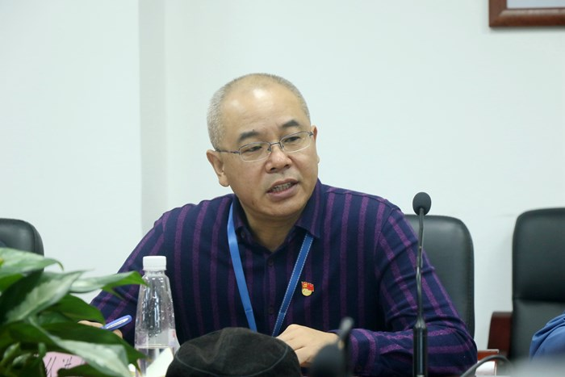

学院党委书记许从进主持会议并作动员部署讲话